**NABÍDKA PRÁCE v Opatově**

Firma POLAK CZ s.r.o., zabývající se výrobou kovového nábytku a šatních skříní nabízí práci na provozovně v Opatově, č.p. 348

**Dělník/dělnice KOVOVÝROBY – dílenský nábytek a šatní skříně**

Hrubá mzda:

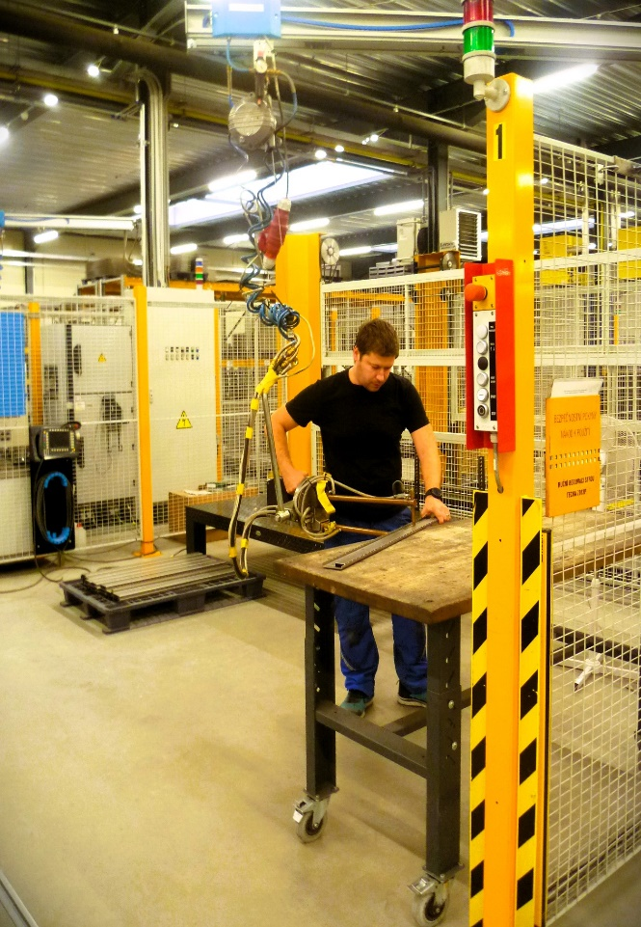**30.500,-Kč** po zapracování

Pracovní doba:

**jednosměnný provoz**

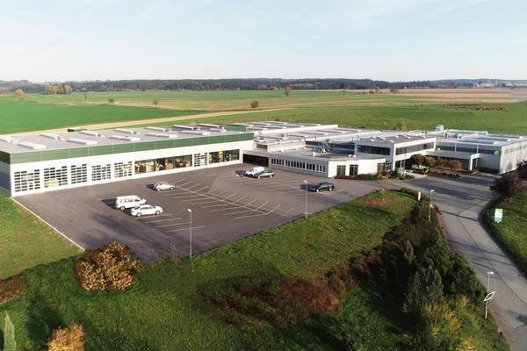

Popis pracovní pozice :

**Zámečnické práce, manipulace s kovovým materiálem, sestavování korpusů a zásuvek** – obsluha robotického zařízen (broušení, sváření)

Nabízíme:

**čisté prac**. **prostředí**, moderní technologie, **příspěvky** k jubileu a významným životním událostem, věrnostní a vánoční příspěvky, **příspěvek na dopravu,** finanční **odměny** za zlepšovací návrhy, zábavné akce, podnikové **stravování**, kantýna

Kontakt: tel- **734 622 613 (737 287 808)** e-mail -**eva.polakova@polakcz.cz**